自己調整能力を育成するための小学校音楽における
カリキュラム・マネジメント構築
要約
本研究は、小学校音楽科において自己調整能力の育成を目指し、係活動とジグソー法を組み合わせた新たなカリキュラム・マネジメントを構築し、その有効性を実証的に検討した。特定の認知的教科に偏りがちな自己調整学習研究に対し、表現活動を伴う音楽科における実践的知見を提供するものである。小学4年生2学級の児童63名を対象に、1年間にわたる指導プログラムを実施した。自己調整能力の変容を測定するため、プレ・ポストの2時点で7項目の質問紙調査を行った。その結果、事後の合計得点は事前と比較して統計的に有意な上昇を示し、とくに「動機付け調整方略」および「感情調整方略」の伸長が顕著であった。また、事前の学力テストで分類した高学力群と中学力群の双方において有意な向上が認められ、学力水準にかかわらず普遍的な効果が確認された。他者への説明責任やハッピーレター制度による相互承認を組み込んだ協同学習プロセスが、児童の自己統制を促したと考えられる。以上より、本実践は、意図的な指導設計によって、実技教科においても主体的な学びの基盤を育成できることを示唆している。

第1章 問題意識と研究の目的
第１節 研究の背景と必要性
Society5.0を迎え、予測困難な（VUCA＝変動性（Volatility）・不確実性（Uncertainty）・複雑性（Complexity）・曖昧性（Ambiguity））時代を生き抜くためには、学校教育を通して、学習者一人ひとりが自ら課題を発見し、解決していく能力、すなわち「主体性」を育成していくこと、が喫緊の課題となっている。文部科学省の答申（平成28年12月21日第2章）では、2030年に求められる児童生徒像について、2030年以降の社会を見据え、主体的に学び、必要な情報を判断し、多様な他者と協働しながら問題を発見・解決し、新たな価値を創造できる子供の育成を求めている。ここで重視されているのは、知識の習得そのものよりも、学びを調整しながら社会に関わる力である１）と述べられている。
このように、自ら判断し、様々な個性を持つ人々と協同しながら問題解決する力が求められており、これを実践する為に必要なのが知・徳・体のバランスのとれた力である生きる力を育む為の教育課程や各教科等を横断的に学べる授業研究が、現場の教職員に委ねられている。
しかし、大量退職、大量採用の影響などによる人手不足により、初任者若手教員への指導技術の伝承が難しくなっている現状がある。このような現場を改善する為、教育課程特例校制度や授業字数特例校制度等を活用しやくくし、標準授業時数に係る柔軟性を高めることで「余白」を持たせ、その時間を用いて2030年に求められる児童生徒像を実現するための教育課程や授業研究に時間を割くことが可能と考えられる。（令和7年6月教育課程企画特別部会論点資料⑧）２）
実際に、現行教育課程における単位授業時間の多様な設定例として、横浜市奈良小学校、東浦町立緒川小学校、さいたま私立大宮国際中等教育学校が挙げられているが、その他にも独自に余白の時間を活用した取り組みを行っている学校は多くあることがこの動向を裏付けると言える。
また、「生きる力」を育む授業には、主体的な学びと対話・協働を通して考えを深める構造が必要である。その具体例として、筆者が経験した奈良女子大学附属小学校の自立的な学習が挙げられる。奈良女子大学附属小学校の学習法に関する事例研究によると^{3）}、相互学習では個々の児童の考察に 重点か置かれ、聞き手には自分の経験を駆使して他者の主張を受け止め、理解し、とのように理解したか を表現し、互いに突き詰め合うことを通して、自らの考察を磨く姿か求められている。と記載されており、対象校では、学びの共同体の概念を授業構想に取り入れており、この内容は2030年に求められる自ら判断し、他者と協働して新たな概念を生み出していく力に寄与すると考えられる。
また、自身のシンガポールにおける海外での3年間の学習経験を通じて、学習者が自らが学習プロセスを主体的に管理し、調整していく「自己調整力」の重要性を痛感した。
下記の図を参考にこのような「自己調整力」や「他者との協働」を具現化する具体的なフレームワークとして、シンガポールの算数教育で活用されている「数学的モデリング過程（図2）」が挙げられる。この図に示されたプロセスは、単なる計算スキルの習得に留まらず、学習者が主体的に現実世界と数学の世界を行き来する、高度に自律的な学習構造を提示している。４）
まず、図の左側に位置する「定式化（Formulating）」の段階では、学習者は現実の複雑な課題に対し、自ら「前提条件（Assumptions）」を立てることで問題を簡略化し、数学的に表現する役割を担う。これは、まさに必要な情報を判断し、自ら知識を深めていく主体的な学びそのものである。
次に、右側の数学的世界における「解決（Solving）」から「解釈（Interpreting）」へと至る過程では、導き出した数学的な解を再び現実の文脈に照らし合わせる力が求められる。ここでの「対話や議論」は、単なる答え合わせではなく、各々が立てた前提条件やモデルの妥当性を「根拠とともに伝える」場となる。奈良女子大学附属小学校の相互学習に見られるような、他者の主張を自分の経験を駆使して受け止め、互いに突き詰め合う姿勢は、図の中央にある「反復するサイクル」を回す原動力となる。
最後に、図の左上にある「反省・検討（Reflecting）」は、自らの学習プロセスを客観的に評価し、「モデルを改善する」ステップである。これは、学習者が自身の思考を管理・調整する「自己調整力」を育む上で不可欠なプロセスといえる。
このように、数学的モデリングのサイクルを回すことは、現実世界の課題に対して多様な人々と協働し、新たな解を創造していく力を養うことに直結する。このプロセスを通じた学びこそが、2030年に向けて求められる「理想を実現しようとする高い志」と「人生を切り拓いていく力」を支える教育実践の一つの解であると考える。

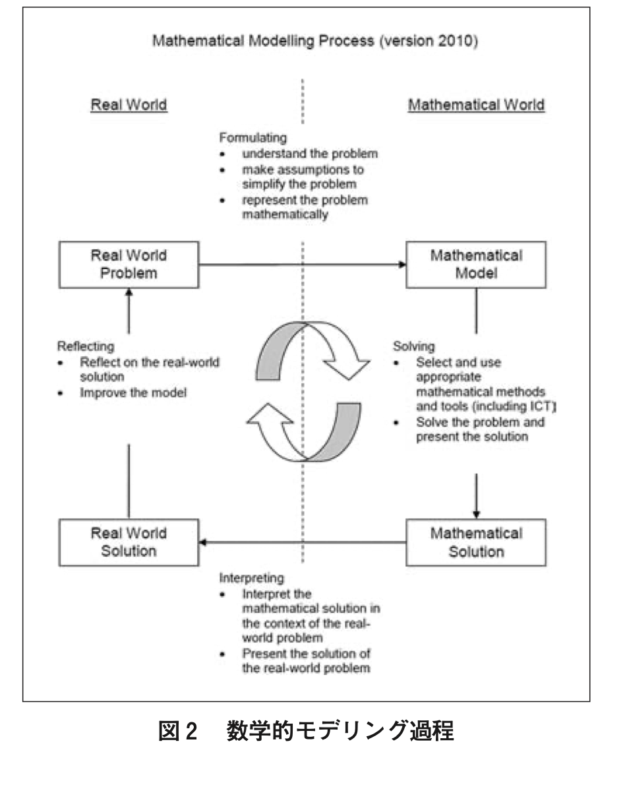

特に、学習者が目標を設定し、その達成に向けて計画を立て、実行し、振り返る一連のプロセスにおいて、自己調整力が不可欠であることを認識している。
岡田（2022）は、自己調整力あるいは自己調整学習に関する国内研究の動向を総括的に比較検討し、これまでの先行研究が主に小学生から高校生を対象とし、英語や算数・数学といった教科に集中していることを指摘している。これは、実証の理論的根拠となっている海外の研究（例：Dignath & Büttner,2018）も同様の傾向にあるためと推測される。本研究が対象とする音楽科においては、自己調整力の育成に関する実証的研究が不足している現状がある。５）
Zimmerman（1989）やSchunk（2001）の社会的認知の理論モデル、Pintrich（2000）による自己調整学習の理論モデルといった主要な理論が、音楽教育に必要な理由として以下の内容が挙げられる。７）
日本の音楽教育では、教師が示す「正解の表現」に近づける指導が中心となりやすく、それが児童生徒に「上手に演奏しなければならない」という圧力を与え、苦手意識につながる場合がある。これに対し、自己調整力を育成する授業では、学習者が目標設定の段階から表現意図の形成に関わり、録音や対話を通して自らの表現を見直し改善していくことができる。とりわけ、教師の正解をなぞるのではなく、自ら選択し調整する経験は、音楽への主体的関与と苦手意識の軽減に資すると考えられる。自己調整力向上にどの程度適用可能であるのか、また、他の教科を対象とした先行研究とどのような点で異なり、音楽科に特有の問題は何なのかを明らかにすることは、今後の教育実践において極めて重要である。
岡田（2022）が指摘するように、自己調整学習に必要な要素として「メタ認知」「動機づけ」「学習方略」の3つが挙げられる。これらは循環的な自己調整学習に欠かせない要素であり、実証研究が求められている。本研究は、これらの課題意識に基づき、音楽科における自己調整力育成の可能性を探るものである。^{5）}

第2節 本研究の目的と構成
１．本研究の目的
本研究は、小学校音楽科の授業において、児童の自己調整力の向上を目指すことを目的とする。具体的には、「メタ認知」「動機づけ」「学習方略」の3要素に関する理論モデルを実際の授業現場で適用する試みを行い、それによって児童の自己調整力にどのような変化が見られるのかを検討する。この先行研究を踏まえ、小学校音楽科授業における独自の指導モデルを提案する。

２．本論文の構成
本論文は以下の構成で記述される。
第1章 序論: 研究の背景と目的、そして本論文の構成について述べる。
第2章 自己調整力の定義と概念整理: 自己調整力の概念について、国内外の文献に基づき検討し、本研究における定義を明確にする。
第3章 研究方法: 本研究で実施する授業実践の概要、対象児童、評価方法について詳細に述べる。
第4章 結果: 授業実践によって得られたデータ（アンケート結果など）を分析し、その結果を提示する。
第5章 考察: 得られた結果に基づき、本研究の目的がどの程度達成されたか、また、先行研究との比較や今後の課題について考察する。
第6章 結論: 本研究で得られた知見をまとめ、今後の展望について述べる。

第２章 自己調整力の定義と概念整理
本章では、自己調整能力（Self-Regulated Learning, SRL）の概念について、国内外の文献に基づき検討し、本研究における定義を明確にする。自己調整能力は、学習者が自身の学習プロセスを能動的に管理・調整する能力であり、その本質は、学習者を単なる情報の受け手ではなく、自律的で主体的な学習者として捉える点にある。本稿では、この概念を構成する主要な理論モデルとそのプロセスを整理し、関連する心理的概念、特に自己効力感との相互作用を論じる。

第1節 海外文献における自己調整力の定義
自己調整力（Self-Regulated Learning, SRL）は、学習者が自らの学習プロセスを能動的に管理・調整する能力として、多くの研究者によって定義されてきた。特に海外においては、認知心理学や教育心理学の分野で活発に研究が進められ、様々な理論モデルが提唱されている。
１．代表的な理論とモデル
自己調整学習の代表的理論としてZimmermanの社会的認知理論モデルがある。Zimmermanは、自己調整学習を、目標達成に向けて思考・感情・行動を調整する循環的プロセスと捉え、予見段階、実行段階、自己省察段階の三段階を示した。とくに予見段階における目標設定や方略計画、自己効力感の形成を重視している。
Pintrich（2000）は、自己調整学習を、学習者が認知・動機づけ・行動・文脈を能動的に制御する過程と定義し、目標設定と計画、モニタリングと制御、評価と反応という領域から整理した。ここでは、自己調整が感情や信念とも密接に結び付く点が強調されている。^{9）}
さらにDörnyei（2005）は、自己調整学習を言語学習における個人差の一つとして位置づけ、学習スタイルや方略と深く関わる心理的要因であるとした。これにより、自己調整学習は一般理論にとどまらず、特定教科においても妥当性をもつ概念であることが示される。^{10）}
これらのモデルを総括的に評価すると、Zimmermanのモデルが自己調整の循環性と段階性を明確にした一方、Pintrichのモデルは動機づけと文脈の重要性を強調し、Dörnyeiの視点は個人差との関連性を浮き彫りにしたと言える。各モデルは自己調整学習の異なる側面を捉えており、これらを統合的に理解することで、自己調整能力の多面性と複雑性を把握できる。

2.自己調整力に関わる用語の整理
自己調整力と自己調整能力について
「自己調整力」と「自己調整能力」は、いずれも目標に向けて自らを律し、計画的に行動する力を指す。ただし、前者は教育課程や学習指導要領における資質・能力の文脈で用いられ、後者は心理学的測定や発達研究で用いられることが多い。本研究では学校教育での実践を扱うため、主として「自己調整力」を用いる。

自己調整方略と自己調整学習について
「自己調整方略」は自己調整を支える具体的方法や手段を指し、生活面・対人面を含む広い文脈で用いられることが多い。一方、「自己調整学習」は学校教育の枠組みの中で、教師の支援を受けながら学習者が学びを調整していく営みを指す。本研究では、音楽科授業において自己調整力を育成する実践を扱うため、「自己調整学習」をこの意味で用いる。

自己調整機能
自己調整機能とは、一般的に脳のシステムや機能（切り替え、実行、抑制）に焦点を当てて用いる用語として使われている。つまり、気持ちや気合い等だけでは無く自己調整能力には脳の効率的な動きが不可欠である点を指摘している。
Cognitive neuroscience of self-regulation failure11）
Todd F Heatherton et al. Trends Cogn Sci. 2011 Mar.

3.自己調整プロセス（計画、実行、評価、振り返りなど）の検討
自己調整プロセスは、計画、実行、モニタリング、評価、振り返りから成る。学習者は目標や方略を定めて学習を進め、学習中には理解度や感情を観察し、結果を評価して次の改善へつなげる。これらの過程は直線的ではなく循環的に機能し、自己効力感のような動機づけ的信念が各段階を支える。自己調整学習研究は、このような動的過程として学習を捉える方向へ発展してきた。

第2節 日本の先行研究における自己調整力の定義
日本においても、自己調整力に関する研究は、学習者の主体性や生涯学習の観点から重要視され、近年活発に行われている。
１．国内における自己調整力研究の潮流
日本の自己調整学習研究においては、海外の主要な理論モデルを基盤としつつも、日本の教育文化や学習環境に合わせた「自立学習」の育成という、実践的な目的に特化して進められてきた。岡田（2022）が包括的に分析したように、この研究潮流は、特定の学習環境や発達段階に焦点を当てた、具体的なアプローチの探求によって特徴づけられる。^{5）}
日本の自己調整学習研究は、海外理論を基盤としつつ、日本の教育文化に即して「自立学習」の育成を重視してきた。岡田（2022）は、発達段階に応じて焦点が異なることを指摘しており、小学生段階では動機づけや初歩的メタ認知、中高生段階では計画立案や学習環境の制御など、より高度な自己調整スキルが課題となる。^{5）}
こうした育成を支援する手法として、国内では協調学習、とくにジグソー法が注目されてきた。日本では三宅なほみらによって「知識構成型ジグソー法」として再構成され、他者との対話を通して知識を組み替え、理解を深める方法として普及している。
ジグソー法では、学習課題を分担して専門家グループで学び、その後ホームグループに戻って教え合う。この過程で、学習者は役割を踏まえて計画的に学び、理解を点検し、説明を通して振り返るため、自己調整の循環が生じやすい。
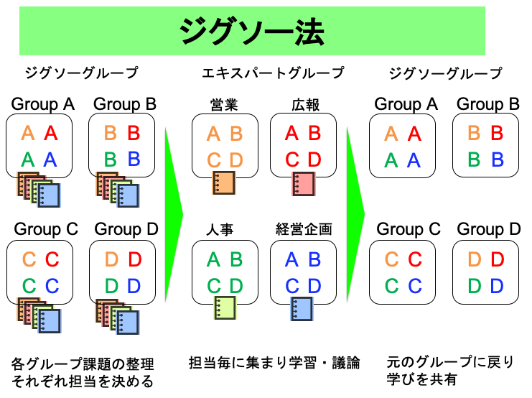
樋口（2013）は、中学校の理科の授業におけるジグソー法の適用を通じて、このようなプロセスが自己調整能力の向上に繋がることを実証した。この方法は、学習者が自律的に学び、他者と協働しながら、自身の学習方略を評価し、改善するという自己調整の循環を自然に引き出す点で極めて有効である。^{14）}
ICTを活用した自己調整学習支援も進んでいる。杉山（2015）は、学習ログを可視化し、学習者が自らの学習過程を客観的に振り返るシステムを提案している。これは自己省察を支える実践として位置づけられる。^{15）}
杉山は、これらのログデータを可視化して学習者にフィードバックすることで、学習者が「自分は今、どのプロセスで、どのような方略を用いているのか」という学習状況をメタ認知的に捉え直す機会を創出した。これは、Zimmemanが提唱する自己調整学習の循環的プロセスにおける「自己省察（Self-Reflection）」を、主観的な記憶ではなく、客観的なデータに基づいて行うことを可能にするものである。^{15）}
このように、国内の自己調整学習研究は、海外の理論的枠組みを参考にしながらも、日本の教育文化に根ざした「自立学習」の促進という実践的な目標に特化して進化を遂げている。特に、具体的な指導ツールの開発、発達段階に応じたアプローチ、教師による指導のあり方、そしてジグソー法のような協調学習やICT活用といった側面から、自己調整能力の育成が多様なアプローチで探求されているのが特徴である。

２．教育現場における自己調整力の捉え方
教育現場において自己調整力は、単なる成績向上の手段ではなく、児童生徒が自律的に生きるための「生きる力」の中核として捉えられている。文部科学省（2019）でも、自己調整力は「主体的に学習に取り組む態度」を支える重要な要素として位置づけられている。^{16）}
具体的には、これまでの「関心・意欲・態度」という評価軸が「主体的に学習に取り組む態度」へと再編されたことで、評価の焦点は単なる「挙手の回数」や「ノートの丁寧さ」といった外形的な姿勢から、学習者自身の内面的なプロセスへと移行した。この新観点には、知識・技能を獲得しようと粘り強く取り組む側面と、自らの学習を客観的に把握し、学習の進め方について考え、必要に応じて修正するという「自己調整」の側面が含まれている。
すなわち、自己調整力とは、目標に向けて情報を判断し、他者との対話や学習記録を活用しながら学びを改善していく力である。ここには、単なる意欲だけでなく、自らの学びを客観視して修正するメタ認知的側面が含まれる。
本研究では、自己調整学習に関する教育現場の実践例を整理・類型化して提示する。具体的には、教育課程外の時間や余白を活用した取り組みにおける自己調整学習と、通常の教科における自己選択学習を通じた自己調整力育成の実践例に焦点を当てる。

３．課程外における自己調整学習の実践例
課程外における自己調整学習の例として、滋賀県愛荘町立秦荘西小学校の「生活プランニング」が挙げられる。これは、日常生活における目標設定、実行、振り返りの循環を通して、自己調整力を生活全般へ広げようとする実践である。
この生活プランニングでは、児童が生活や学習の目標を立て、実行し、その結果を振り返る。教室内の学習に限らず、生活全体を自己調整の対象とする点に特徴がある。
具体的には、タブレット端末やワークシートを用いて放課後の過ごし方や家庭学習を計画し、翌日に達成度を省察する。自らの行動を記録して客観視する点で、初歩的なメタ認知の育成に資する。
同校では、40分授業・午前5時間制などで生み出した時間を、自己調整力育成を目的とした独自の教育活動に充てている。
その一つが「秦西タイム」と呼ばれる自己選択学習であり、児童は月ごとのテーマに応じて、苦手の克服や得意の伸長など、自ら学習内容を決定して取り組む。

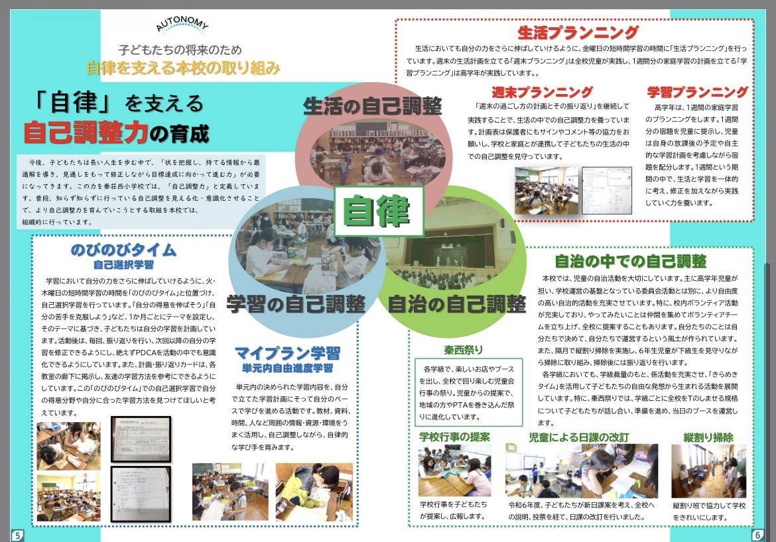

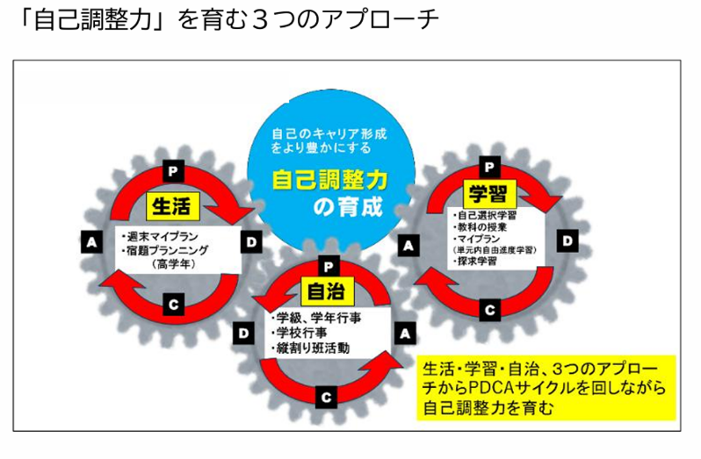
二点目は「生活・宿題プランニング」である。全校的に実施されている「週末プランニング」では、週末の過ごし方を計画し、日曜日の夜に家庭で振り返りを行う。さらに、高学年では「宿題プランニング」を通じて、次週の学習予定を立てることで、学習と生活の両面における自己調整能力を養う。
さらに「自治の時間」や「探究の時間」では、学校行事の企画運営や学習内容・方法の自己決定を通して、より高度な自己調整学習が実践されている。
また、目標達成シート（マンダラチャート）のように、自己の状態を可視化して次の行動につなげる方法は、生活場面における自己マネジメントの例として参考になる。
（書籍 夢を叶えるマンダラチャート）

４．通常の教科における自己選択学習を通じた自己調整力育成の実践例
通常の教科における自己選択学習は、特定の教科の枠組みの中で、児童生徒が自らの学びを選択し、調整していくことで自己調整力を高める取り組みを指す。
高知県の「セルフ授業」は、児童が主体的に学び、対話を通して学びを深めることを目指す実践である。教師は一方的に教えるのではなく、学びを支えるナビゲーターとして機能する。
奈良女子大学附属小学校では、「独自学習」や「学習振り返り」を通して、子どもが課題を発見し解決していく自律的な学びを重視している。
広島県廿日市市立廿日市中学校では、知識構成型ジグソー法を用い、個人思考、エキスパート活動、ジグソー活動などを通して、主体的に知識を構成する授業が行われている。
また、広島県廿日市市立宮園小学校では、学習計画表に基づく自由進度学習を導入し、児童の選択・決定を促している。
前述の滋賀県愛荘町立秦荘西小学校では、生活におけるマネジメント力育成に加え、学習の自己調整力育成として、自己選択制の学習を取り入れている。単元内や科目教科に捉われず、不足している箇所に関して自ら判断し、行動できる力を醸成することで、学習における自己調整力を高めている。（令和7年4月10日 教育課程企画特別部会 参考資料）
京都市立御所南小学校は、総合的な学習の時間（探究力の育成）に力を入れ、「読解力」と「課題の発見・解決に向けた主体的・協働的な学び（アクティブ・ラーニング）」による「探究力」の育成を基盤としている。（かがやき 新しい教育課程の創造と実践（株式会社 教材研究所発行））
東京都の目黒区立東山小学校では、自ら学ぶ、「マイスタ」の授業を導入し、教科学習の中で得た疑問や気付きを活かした自律的な学習の時間を作り、21世紀型能力育成を目指している。（東山小学校の研究開発に向けて 令和6年度から令和8年度 文部科学省研究開発学校指定「柔軟な教育課程の編成」これから求められる学び方の研究・開発に挑む）
これらの事例は、教育現場が自己調整力の育成を重視し、多様なアプローチを試みていることを示している。特に、自己選択の機会の提供、協働学習の導入、メタ認知を促す振り返り活動などが共通して見られる。

第3節 自己調整力の分類と本研究における定義
１．生活における自己調整力と学習における自己調整力
自己調整力は、「生活における自己調整力」と「学習における自己調整力」に大別できる。前者は時間管理や対人関係など生活全般の自己管理を含み、後者は学業目標の達成に向けて認知・動機づけ・行動・学習環境を調整する力を指す。本研究が主として扱うのは後者である。
両者は密接に関連しており、生活における自己調整力が高い学習者は、学習においても自己調整力を発揮しやすい傾向にあると考えられる。

２．自己選択の幅による分類
自己調整力の育成においては、学習者にどの程度の自己選択が保障されているかが重要である。単元内の方略選択や学習ペースの調整のような限定的選択から、学習内容や方法そのものを決める広い選択まで、その幅に応じて発揮される自己調整のあり方は異なる。
本研究で取り上げる「ジグソー法」は、学習者が異なる題材をエキスパート活動を通じて学習し、互いに教え合う協同学習の一形態であり、各自の活動に主体性が求められるため、学習における自己選択の幅が広がり、自己調整力の育成に寄与すると考えられる。

３．本研究における自己調整力の定義
本研究では、上記の国内外の文献および教育現場の事例を踏まえ、自己調整力を以下のように定義する。
自己調整力とは、学習者が自らの学習目標を達成するために、自身の「メタ認知」「動機づけ」「学習方略」の3つの要素を能動的かつ循環的に調整し、学習プロセス全体を管理する能力である。
この定義における各要素は以下の通りである。
まず、メタ認知は、自身の思考や学習プロセスを認識し、監視し、制御する能力を指し、具体的には、学習目標の設定支援、自己モニタリングの促進、フィードバック分析による改善指導などが含まれる。
次に、動機づけは、学習への意欲や関心を維持・向上させる力であり、具体的に達成可能な目標設定による自己効力感の向上、内発的動機づけの強化、報酬の活用などが含まれる。
最後に、学習方略は、目標達成のために選択・活用する具体的な学習方法や技術を指し、具体的には、多様な学習方略の紹介と指導、状況に応じた方略選択の支援、反復練習などが含まれる。
本研究では、特に小学校音楽科の授業において、この定義に基づいた自己調整力の育成を目指し、具体的な指導モデルの提案と実践を行う。
本指導モデルは、Zimmermanの循環的プロセス（予見・遂行・自己省察）を基盤に、音楽科の表現活動を係活動を伴うジグソー法として構成したものである。予見段階では、10時数の基礎知識定着期を通して、音階・リズム・強弱記号などの共通言語を習得させ、児童が役割を担うための基盤と自己効力感を形成する。遂行段階では、五つの専門係に分かれたエキスパート活動とホームグループでの教え合いを往還しながら、表現を統合していく。省察段階では、全員歌唱の録音を聴き直して表現のずれを修正し、ハッピーレターで次の学習への動機づけを高める。これにより、プログラムは知識・技能の定着と協働的表現力の向上を目指す。
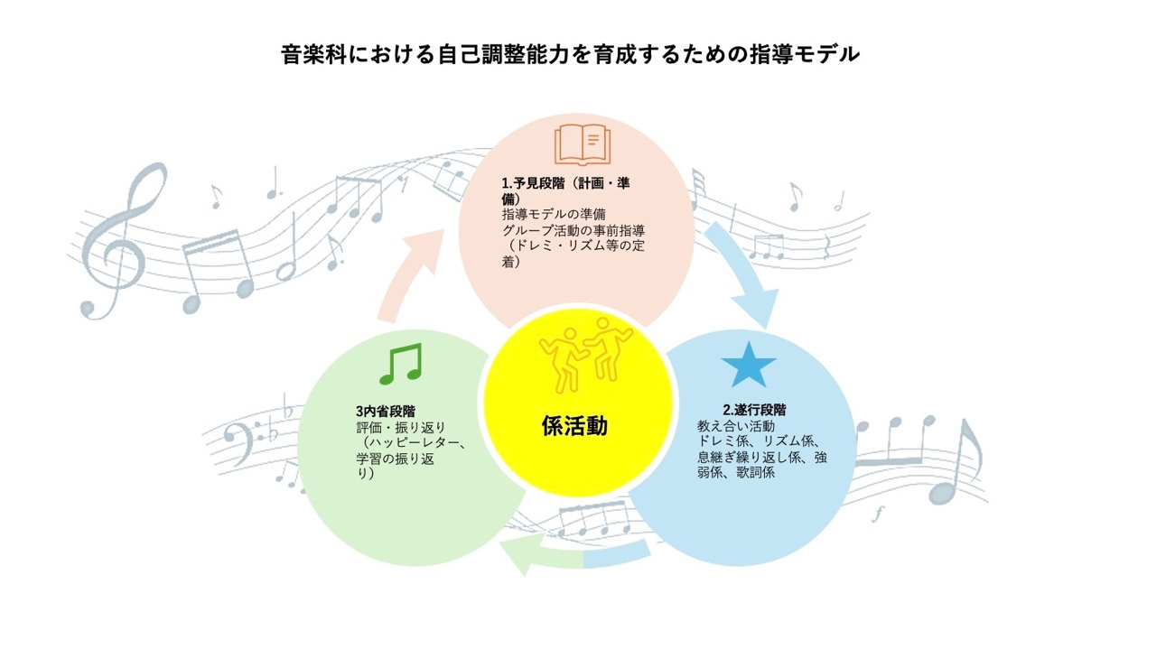

第４章 自己調整力育成に向けた教科授業の実践と分析
本章では、筆者自身の2024年度に行った小学校音楽科の授業実践を通して、自己調整能力育成のための授業のあり方とその効果について検討する。

第1節 実践の概要と目的
１．授業の対象と科目
本研究は小学校音楽科の授業を対象とする。筆者は海外での学習経験や奈良女子大学附属小学校での学習経験を通して、学習者が自ら学習過程を管理・調整することの重要性を実感してきた。こうした経験を背景に、音楽科授業における自己調整力向上を目指した授業開発を行った。

２．授業設計における自己調整能力育成のねらい
授業設計のねらいは、小学校音楽科の授業において児童の自己調整力を向上させることである。具体的には、「メタ認知」「動機づけ」「学習方略」の三要素に着目し、それらを授業に適用したときに児童の自己調整力にどのような変化が生じるかを検討する。

第2節 授業内容と学習活動の詳細
１．自己調整を促すための具体的な指導内容
本研究では、自己調整力育成を目的として、ジグソー法を応用した学習方法を考案した。一般的なジグソー法が知識の分担と統合を主眼とするのに対し、本研究では、基礎知識定着期によって共通言語をそろえた上で、各専門係が技能習得と表現案の創出を担う点に特色がある。
また、本手法は20サイクル・60時数という継続的反復を前提としており、役割のローテーション、録音による客観視、ハッピーレターによる相互称賛を通して、自己調整の習慣化を図る点でも一般的なジグソー法と異なる。
総じて、一般的なジグソー法が「知識の効率的な分担と統合」を目指すものであるのに対し、本手法は「専門的な役割遂行を通じた自己調整プロセス（メタ認知・動機づけ・学習方略）の循環」を目指しているという点だと言える。

具体的な指導内容としては、以下のような要素が含まれる。特定の教科を越えた一般的な手だてとして応用が可能だが、本研究においては音楽科に特化して思案した。
➀メタ認知：児童が自身の思考や学習プロセスを認識し、監視し、制御する能力を養う。授業では、学習目標の設定支援や自己モニタリングの促進、フィードバック分析による改善指導などを行う。
➁動機づけ：学習への意欲や関心を維持・向上させる力を育む。具体的には、達成可能な目標設定による自己効力感の向上、内発的動機づけの強化、報酬の活用などを行う。
➂学習方略: 目標達成のために選択・活用する具体的な学習方法や技術を習得させる。多様な学習方略の紹介と指導、状況に応じた方略選択の支援、反復練習などが含まれる。

２．授業概要
小学校4年生2学級対象：楽典基礎→ジグソー法による歌唱学習プログラム（全70時数）
（１）全体構成
期 | 時数 | 目的 | 学習形態
基礎知識定着期 | 10 | 音階・リズム・息継ぎ・強弱・歌詞の既習事項を確実に復習し，係活動に必要な共通言語を整える | 個別・全体指導
ジグソー法実践期 | 60（20サイクル×3時数） | ５係の専門性を高めつつホームグループで統合し，協同的に豊かな合唱表現を創出する | ジグソー法
本研究における授業実践の全体構成は、小学校4年生2学級・計63名を対象とした全70時数のプログラムから成り、大きく「基礎知識定着期」と「ジグソー法実践期」の二つの期間で構成されている。
前半の「基礎知識定着期」は10時数を割り当てており、音階、リズム、息継ぎ、強弱、歌詞といった楽典の既習事項を確実に復習することを目的としている。この期間は個別指導や全体指導を通じて、後のジグソー活動で必要となる「係活動」を円滑に進めるための共通言語を児童の中に整える役割を果たす。
後半の「ジグソー法実践期」は60時数に及び、1サイクルを3時数とした計20サイクルのジグソー法を実施する。この期間では、5つの専門係（ドレミ、リズム、息継ぎ繰り返し、強弱、歌詞）に分かれて各々の専門性を高めた後、ホームグループにおいてそれらを統合し、協同的に豊かな合唱表現を創出することを目指している。
本プログラムの特筆すべき点は、単なる知識の伝達に留まらず、基礎知識の共通化を前提とした上で、20サイクルという長期的な反復を通じて知識・技能と協同的表現力を相互に高め合う設計となっている点にある。この構造により、児童は主体的に学び合いながら、自己調整能力を段階的に育むことが可能となるのである。
（２）基礎知識定着期（10時数・各45分）
時間 | 主な学習活動 | 係活動に直結するねらい
1 | ドレミ再復習：五線・音名カードでゲーム | ドレミ係が音程を視覚的に説明できる基盤を作る
2 | ドレミ応用：簡易旋律の視唱・鍵盤確認 | 同上
3 | リズム再復習：音符・休符表と打楽器体験 | リズム係が拍感を身体化して示せるようにする
4 | リズム応用：譜読み→手拍子・ボディパーカッション | 同上
5 | ブレス・リピート記号再確認 | 息継ぎ繰り返し係が合図を出す根拠を理解させる
6 | ブレス体験：童謡で歌唱＆指揮 | 同上
7 | 強弱記号再確認：f p mf < > の聴覚比較 | 強弱係がダイナミクスを示範できるようにする
8 | 強弱応用：合奏用打楽器で強弱演奏 | 同上
9 | 歌詞理解：曲の背景と情景を読み取る | 歌詞係が可視化資料を作る基礎を得る
10 | 総合テスト＋係オリエンテーション | 習熟度診断と５係への意識付け
第1・2時ではドレミの再復習と応用を行い、五線や音名カード、視唱、鍵盤確認を通して、ドレミ係が音程を説明できる基礎をつくる。第3・4時ではリズムに焦点を当て、音符・休符の理解や打楽器体験、手拍子による譜読みを通して、リズム係が拍感を身体化して示せるようにする。
第5時と第6時は「ブレス・リピート記号」を扱う。記号の再確認や童謡を用いた歌唱と指揮の体験を通じ、息継ぎ繰り返し係が適切なタイミングで合図を出すための根拠を理解させる。第7時と第8時は「強弱」の学習であり、各種強弱記号の聴覚的な比較や打楽器を用いた演奏を行うことで、強弱係がダイナミクスを具体的に示範できる能力を養う。
第9時は「歌詞」の理解を深める時間である。曲の背景や情景を読み取る活動を通じ、歌詞係が楽曲のメッセージを伝えるための可視化資料を作成する基礎を得る。最終回となる第10時は、これまでの学習成果を確認する総合テストを実施するとともに、各係の専門性に対する意識付けを行うオリエンテーションが行われる。
このように、各時数は特定の専門係の役割に直結するように設計されており、習熟度の診断と係への責任感を醸成することで、次段階のジグソー活動へのスムーズな移行を意図した活動である。

（３）係活動の設計
係 | 主な責任 | エキスパート活動での具体課題
ドレミ係 | 音程確認・導音提示 | 楽譜から音階を抜き出し，移動ド唱法でモデル歌唱を録音
リズム係 | 拍感づくり | リズム譜にＶ記号を書き込み，手拍子パターンを作成
息継ぎ繰り返し係 | ブレス・リピート指示 | ブレス位置に印を付け，合図カードを作成
強弱係 | ダイナミクス提示 | 強弱記号に色付けし，音量変化を打楽器で示範
歌詞係 | 意味・情景提示 | 歌詞のキーワードを絵に起こし，曲のメッセージを解説
メンバーは毎週ローテーションし、出席番号とPython生成表を用いて男女比ができるだけ均等になるよう調整した。
本プログラムにおける「係活動」は、児童一人ひとりが特定の音楽的側面の専門家（エキスパート）となり、その責任を果たすことでグループ全体の合唱表現を高める役割を担っている。各係の具体的な主な責任と、エキスパート活動で取り組む具体的な課題は以下の通りである。
「ドレミ係」は正確な音程確認と導音提示を担い、移動ド唱法を用いたモデル歌唱を録音する。「リズム係」は拍感づくりを担い、リズム譜への書き込みや手拍子パターンの作成によって、視覚的・身体的にリズムを伝える準備を行う。
「息継ぎ繰り返し係」はブレスやリピートの指示を担い、合図カードなどを用いてタイミングを共有する。「強弱係」は強弱記号を色分けし、打楽器で音量変化を示範することで、曲想の付け方を具体化する。
「歌詞係」は、言葉の意味や情景を提示し、楽曲のメッセージを深める責任を負う。歌詞の中から重要なキーワードを抽出して絵に起こし、曲に込められた情景やメッセージを解説する資料を作成する。
これらの専門係は、出席番号やPythonで生成されたローテーション表に基づき毎週入れ替えられ、男女比が均等になるよう配慮されている。各児童は、エキスパート活動を通じて自らの専門性を高め、その成果をホームグループへ持ち帰ることで、主体的な学びを支える自己調整能力を段階的に発揮していくことが目的である。

（４）ジグソー法実践サイクル（３時数×20）
【１時間目 エキスパート活動】
・係ごとに教室４隅＋中央に固定配置し，資料・楽器を常設する。
・伴奏を随時流し，係児童が合わせて練習できる環境を整える。
・進行が滞る班には教師が要因を診断し，資料追加やファシリテーションを行う。
【２時間目 ジグソー活動（ホームグループ）】
・係代表が記号・歌詞の意味や練習方法を説明し，グループで演奏計画を作成する。
【３時間目 クロストーク→全員歌唱→再考】
1. クロストークで部分合唱しズレを修正
2. 全員歌唱を録音し客観視
3. ハッピーレター制度（いいなと思った児童生徒に対して手紙を書き、手紙を受け取った児童生徒は返事を該当者に向けて書く取り組み）で相互称賛と自己振り返り

（５）資質・能力との対応
三つの柱 | 本プログラムで育成する具体例
知識・技能 | 音階識別，拍感，記号理解，歌詞解釈
思考・判断・表現 | 曲想に応じた強弱・ブレス設計，係間の意見統合，表現案の創出
学びに向かう力・人間性 | 役割遂行，ハッピーレターによる他者肯定，達成共有
本プログラムは、新学習指導要領が掲げる「資質・能力の三つの柱」に基づき、合唱学習を通じて児童の能力を総合的に高める設計となっている。各柱に対応する具体的な育成内容は以下の通りである。
まず「知識・技能」の側面では、音階の正しい識別や正確な拍感の習得、楽譜上の各種記号の理解、そして歌詞の深い解釈といった、音楽表現の基礎となる能力を養う。これらは基礎知識定着期からジグソー法実践期を通じて、段階的に定着が図られる。
次に「思考・判断・表現」においては、単なる技術の習得に留まらず、曲想に応じた適切な強弱やブレスの設計を自ら考える力を育成する。また、ジグソー活動において各係が持ち寄った異なる意見を統合し、グループとしての最適な表現案を創出するプロセスを通じて、高度な判断力と表現力を養うのである。
そして「学びに向かう力・人間性」の側面では、専門係としての役割を最後までやり遂げる責任感や、相互称賛の仕組みである「ハッピーレター」を通じた他者への肯定的な態度を育む。仲間と共に豊かな表現を作り上げる過程で達成感を共有することは、自律的な学習態度や他者と協働する人間性を形成する上で極めて重要な意味を持つ。
このように、本プログラムは三つの資質・能力を相互に関連付けながら育成することで、児童が主体的に音楽の学びをマネジメントし、自己調整能力を発揮できると言える。

（６）教師の役割
1. 環境設定：係固定スペースと資料・楽器の常設，伴奏音源の即時提示。
2. プロセス支援：対話停滞の要因分析と資料追加・ファシリテーション。
3. 評価調整：シール・録音・付箋掲示など多面的フィードバックで自己効力感を高める。
4. 規範維持：ローテーション表の運用とクラスルールの可視化で公平性と安心感を保証する。
本指導方法は、基礎知識の共通化を前提に，５つの専門係によるジグソー法を20サイクル継続して実践することで，知識・技能と協同的表現力を相互に高める設計である。エキスパート活動とホームグループ再教授の反復を通じて，児童は主体的に学び合いながら豊かな合唱表現を創出できる

３．授業における児童の活動と反応
本研究で考案された学習方法は、以下のような展開で実施された。
①エキスパート活動：児童は五つの専門係に分かれ、それぞれの係で担当する音楽的要素について資料を用いて学習し、他者に説明できる水準まで理解を深める。
②ジグソー活動：ホームグループに戻り、各係の児童が自分の担当内容を説明し合い、楽曲全体の表現計画を協議する。
③教え合い活動：グループ内で助言や再説明を行いながら、各係の理解を相互に補完し、よりよい歌唱表現へとつなげる。
④振り返り：録音の視聴やハッピーレターを通して、自らの学習過程とグループでの役割遂行を省察し、次時の改善点を明確にする。
この活動を通じて、各メンバーは自分の担当する技能に責任を持って取り組むことが求められるため、学習意欲が高まると考えられている。また、他のメンバーに教えることで、知識をより深く定着させることが期待される。受講者が聞き手になる時間が削減されることで、主体性が向上し、学習効率が高まることが期待された。
A1,B1,C1
A2,B2,C2
A3,B3,C3
B1,2,3
A1,2,3
C1,2,3

第3節 実践の評価と考察
１．自己調整力の変化に関するデータ分析
自己調整力の変容を計測するため、授業前、授業後に分けてアンケートを実施した。
（1）主体的な学習態度に関する調査項目
①授業に参加しようと努力しているか とてもしている5点 ややしている4点 どちらともいえない3点 あまりしていない2点 まったくしていない1点
（2）自己調整学習方法に関する調査項目
１）行動調整方略
②時間通りに活動ができているか とてもできている5点 ややできている4点 どちらともいえない3点 あまりできていない2点 まったくできていない1点
２）感情調整方略
③うまく行かない時に心配しなくていいと思えるか すごく思える5点 すこし思える4点 どちらともいえない3点 あんまり思えない2点 まったく思えない1点
３）認知調整方略
④授業を受ける前に学ぶ内容を考えてから受けるか とても考えている5点 すこし考えている4点 どちらともいえない3点 あんまり考えない2点 まったく考えていない1点
４）動機づけ調整方略
⑤授業中に退屈した時頑張って集中するか否か とても集中する5点 すこし集中する4点 どちらともいえない3点 あんまり集中しない2点 まったく集中しない1点
5）主体的な学習態度に関する調査項目
⑥良い授業になるよう努力しているか とても努力している5点 すこし努力している点どちらともいえない3点 あんまり努力していない2点 まったくしていない1点

２．採集時期：質問紙は導入前の2024年４月１日（プレ），および年間指導終了後の2025年３月25日（ポスト）の２時点で実施し，全員分を回収した。
分析手順
得点は各項目１～５点で合計35点。学年別にプレ・ポストの平均点を算出し，差の大きさ（増分）と到達率（35点換算）を比較した。さらに項目別平均の伸び率を確認し，ジグソー法がどの側面に寄与したかを検討した。データ整理と基礎統計量の算出にはExcelを用いた。

第3節 実践の評価と考察

１．結果
本研究の分析対象である児童63名のベースライン特性を把握するため、事前の学力テスト（楽典知識）の結果をクラスごとに算出し、2つの学力群を定義した。クラスA（33名）の平均点は70.0点（SD = 13.8）であり「高学力群」、クラスB（30名）の平均点は62.0点（SD = 13.7）であり「中学力群」とした。
質問紙（全7項目、合計35点満点）の合計得点について、クラスA・Bを統合した全体データでプレ調査とポスト調査を比較したところ、事前の平均14.60点（SD = 8.13）から事後には21.30点（SD = 8.90）へと上昇し、到達率は41.7％から60.9％へ増加した。対応のあるt検定の結果、統計的に有意な上昇が認められた（p < .001）。
学力群ごとの変化を確認すると、高学力群であるクラスAでは15.06点（SD = 8.56）から21.79点（SD = 9.17）へ、中学力群であるクラスBでは14.10点（SD = 7.73）から20.77点（SD = 8.71）へと、いずれも有意な上昇が認められた（いずれも p < .001）。このことから、本プログラムは学力水準の違いにかかわらず一定の効果を有していたと考えられる。
項目別平均をみると、全7項目すべてにおいて事後得点が事前得点を上回った。とくに伸び幅が大きかったのは「動機付け調整方略」と「感情調整方略」であり、係ごとの役割責任、録音による自己評価、ハッピーレターによる相互承認が、学習への集中維持や不安の軽減に寄与したと考えられる。

２．考察
本研究の目的は、小学校音楽科の授業において、係活動とジグソー法を組み合わせたカリキュラム・マネジメントが児童の自己調整能力に及ぼす影響を検討することであった。分析の結果、プログラムの前後において児童の自己調整能力の合計得点は有意に上昇し、高学力群・中学力群の双方において改善が確認された。とくに、動機付け調整方略と感情調整方略の伸長が大きかったことは、本指導モデルが児童の自己統制を促す上で有効に機能したことを示している。
この背景には、係活動による役割責任の付与に加え、授業内に組み込まれた多様な動機づけ支援が複合的に作用したことがある。達成の可視化、録音による自己評価、仲間からの承認は、小さな成功体験を積み重ねさせ、自己効力感を支える仕組みとして働いた。また、エキスパート活動とホームグループの往還は、楽譜情報を単なる表面的理解にとどめず、意味のあるまとまりとして再構成しながら他者に伝える認知的再編成を促した。
さらに、本プログラムが学力の高低にかかわらず効果を示した点は、ジグソー法が持つ「学級経営上の社会的機能」と「知識の再編成を促す認知的機能」の二重構造によって説明できる。役割分担を伴う協同学習は、ルールの共有と親和的な人間関係の形成を支え、同時に説明責任を伴う学習過程を通して深い理解を促進する。音楽科の集団指導において、こうした社会的・認知的支援を授業構造に埋め込むことは、自己調整能力の育成にとって大きな意義を持っている。
一方で、本研究には限界もある。第一に、統制群を設けていない単一群の前後比較デザインであるため、得られた効果の因果的解釈には慎重さが必要である。第二に、介入期間は1年間であり、自己調整能力を測定する質問紙も7項目に限られていた。今後は、対照群を設けた比較検証や、学習過程の質的変容を捉える多面的なデータ収集を通して、指導モデルの精緻化を図る必要がある。

第5章 実践を通した結論と今後の課題

第1節 実践の結論
本研究は、小学校4年生2学級の音楽科授業において、自己調整能力の育成を目指す「係活動を導入したジグソー法」の指導モデルを提案し、その有効性を検討した。1年間のプログラムを通じた検証の結果、事前の学力水準にかかわらず、児童全体の自己調整能力は統計的に有意に向上した。とくに、動機付け調整方略および感情調整方略の伸長が顕著であった。この成果は、本モデルが、学級規範と親和的関係を高める社会的機能と、楽譜情報を概念的に再構成させる認知的機能の双方を備えていたためであると考えられる。
また、係活動を通じた説明責任、ハッピーレター制度による相互承認、シール等を用いた達成の可視化は、児童の心理的安全性を担保し、学習への自己効力感と動機づけを支える仕組みとして機能した。以上より、本研究の授業モデルは、知識・技能の定着のみならず、音楽科における主体的な学びの基盤としての自己調整能力の育成にも有効であることが示唆された。

第2節 今後の課題
今後の課題として、長期的追跡による効果検証、対照群を設けた比較研究、メタ認知に焦点を当てた評価指標の拡充が挙げられる。また、音楽的資質・能力の変容をどのように把握するか、学級差や過去の学習経験といった条件差をいかに統制するかも検討課題である。音楽学習における自己調整学習研究は一般教科に比べて蓄積が少ないが、本研究は通常授業に接続した実践的モデルの一例として位置づけられる。今後は、音楽科に固有の自己調整学習の特質をさらに明らかにすることが求められる。

参考文献

1. 中央教育審議会（2016）「幼稚園、小学校、中学校、高等学校及び特別支援学校の学習指導要領等の改善及び必要な方策等について（答申）」。

2. 文部科学省 教育課程企画特別部会（2025）「論点資料」および関連配付資料。

3. 金津琢哉（2017）「奈良女子大学附属小学校の学習法に関する事例研究―「けいこ（国語）」の相互学習に焦点を当てて―」『東海学園大学教育研究紀要』1, 67-80。

4. Seto, C., Ng, K. E. D., Thomas, M. M., Chan, C. M. E., & Widjaja, W. (2012). Mathematical Modelling for Singapore Primary Classrooms: From a Teacher's Lens. In J. Dindyal, L. P. Cheng, & S. F. Ng (Eds.), Mathematics Education: Expanding Horizons (pp. 673-680). MERGA.

5. 岡田涼（2022）「日本における自己調整学習とその関連領域における研究の動向と展望―学校教育に関する研究を中心に―」『教育心理学年報』61, 151-171。

6. Dignath, C., & Büttner, G. (2008). Components of fostering self-regulated learning among students: A meta-analysis on intervention studies at primary and secondary school level. Metacognition and Learning, 3, 231-264.

7. Zimmerman, B. J., & Schunk, D. H. (Eds.) (1989). Self-Regulated Learning and Academic Achievement: Theory, Research, and Practice. Springer.

8. Zimmerman, B. J., & Schunk, D. H. (Eds.) (2001). Self-Regulated Learning and Academic Achievement: Theoretical Perspectives (2nd ed.). Routledge.

9. Pintrich, P. R. (2000). The role of goal orientation in self-regulated learning. In M. Boekaerts, P. R. Pintrich, & M. Zeidner (Eds.), Handbook of Self-Regulation (pp. 451-502). Academic Press.

10. Dörnyei, Z. (2005). The Psychology of the Language Learner: Individual Differences in Second Language Acquisition. Lawrence Erlbaum Associates.

11. Heatherton, T. F., & Wagner, D. D. (2011). Cognitive neuroscience of self-regulation failure. Trends in Cognitive Sciences, 15(3), 132-139.

12. 三宅なほみ・白水始（2015）『協調学習とは―対話を通して理解を深めるアクティブラーニング型授業』北大路書房。

13. 東京大学CoREF（2022）『自治体との連携による協調学習の授業づくりプロジェクト 活動報告書』。

14. 樋口直宏（2013）「中学校理科における知識構成型ジグソー法の実践研究」。

15. 杉山（2015）「学習ログデータを活用した学習支援システムに関する研究」。

16. 文部科学省（2019）『児童生徒の学習評価の在り方について（報告）』。

17. 愛荘町立秦荘西小学校（2024）学校資料・研究開発関連資料。

18. 高知県教育委員会（2022）『教育実践ライブラリ Vol.1』。

19. 河村茂雄・武蔵由佳（2016）「小学校におけるアクティブラーニング型授業の実施に関する一考察―現状の学級集団の状態からの検討―」『教育カウンセリング研究』7(1), 1-9。

20. Lu, Z., Lei, H., Chiu, M. M., Mao, W., & Wang, S. (2026). Meta-analyses of Peer Assessment and Affective Outcomes: Motivation, Self-efficacy, and Anxiety. Educational Psychology Review, 38(1), 14.

21. 尼子尚公（2023）「ICT機器を活用した中学校での授業改善―思考力・判断力・表現力を養う保健体育科授業の創造―」『教育実践方法学研究 Online Journal』3(2)。

22. McPherson, G. E., & Zimmerman, B. J. (2011). Self-regulation of musical learning: A social cognitive perspective on developing performance skills. In R. Colwell & P. Webster (Eds.), MENC Handbook of Research on Music Learning, Vol. 2 (pp. 130-175). Oxford University Press.

23. Miksza, P. (2015). The effect of self-regulation instruction on the performance achievement, musical self-efficacy, and practicing of advanced wind players. Psychology of Music, 43(2), 219-243.

24. Varela, W., Abrami, P. C., & Upitis, R. (2016). Self-regulation and music learning: A systematic review. Psychology of Music, 44(1), 55-74.

25. Zachariou, A., Bonneville-Roussy, A., Hargreaves, D., & Neokleous, R. (2023). Exploring the effects of a musical play intervention on young children’s self-regulation and metacognition. Metacognition and Learning, 18, 983-1012.

26. 溝口周道（2019）「音楽教育における自己調整学習に関する研究」。

27. 山本愛子（1995）「幼児の自己調整能力に関する発達的研究」。

28. Murray, D. W. (2015). Self-regulation and related works.

